第五周学习部小竞赛
姓名_______ 五位学号______成绩______(满分10分)
数独（全对得2分，有错不得分）
锯齿数独 解题规则：与普通数独一样——用1至9填满横竖的格子而且任何横竖没有相同的数字出现。但是锯齿数独，九宫格不是正方形的，而是不规则的九宫格。
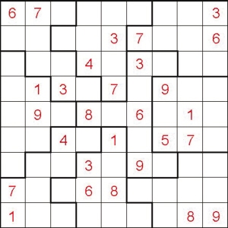

二、智力问答题（每题0.5分，共5分）
1、我国农历中有多少个节气？

2、在十二生肖中排列顺序第一的是什么动物？

3、97年《还珠格格》中，因饰演小燕子一角而红遍亚洲的女演员是谁？

4、“接下来，就是见证奇迹的时刻”是哪一位著名魔术师的标志性口号？

5、经典台词“向我开炮！”出自中国哪一部老电影？

6、我国普遍公认的国土面积约为多少万平方公里？

7、民国时期被称为“三大火炉”的除南京、武汉外还有哪座城市？

8、相传使董卓、吕布反目成仇的古代美女是谁？

9、清朝道光年间，在虎门销禁鸦片的民族英雄是谁？

10、十二世纪十大画家之一，以画虾技术精湛而闻名的画家是谁？
三、填字游戏（共3分，错1题倒扣0.2分）
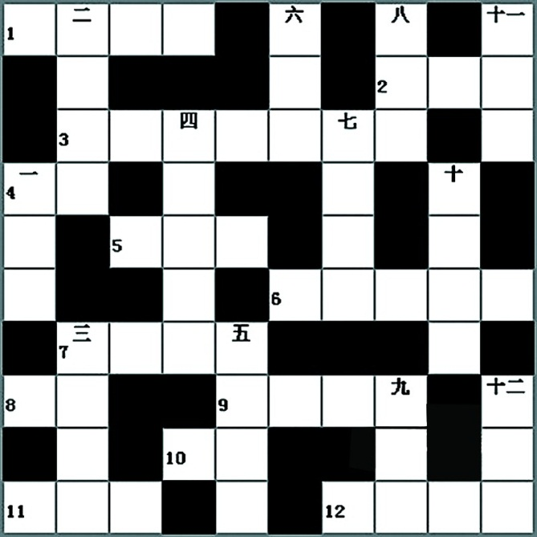
横向：
1.王小帅导演，王学圻、秦昊、范冰冰等主演的影片。
2.三国时期蜀汉大将，《三国演义》中极力描述其忠勇和侠义。
3.李商隐《无题》中“昨夜星辰昨夜风”的下句。
4.世界知名的门户网站。
5.我国少数民族之一，分布在黑龙江。
6.《论语》中的一句，“__________，不知为不知，是知也”。
7.古希腊史诗，相传为盲诗人荷马所作。
8.江南六大古镇之一，位于浙江省嘉兴市嘉善县。
9.形容双方思想感情融洽，合得来。
10.我国传统的绘画，区别于“西洋画”。
11.我国发行的一种福利彩票。
12.日本漫画家北条司的代表作，主人公寒羽良。

纵向：
印度尼西亚首都，全国最大的工业中心，有造船、机械、纺织等工业。
二、比喻照着样子模仿。
三、朱自清的散文名篇，写清华大学内荷塘的景色。
四、罗素(Bertrand Russell)的一部哲学名著。
五、像诗画里所描摹的能给人以美感的意境。
六、清初策动三藩叛乱的藩王。
七、形容公然毫不隐讳地(多含贬义)。
八、李幼斌、小宋佳、萨日娜、牛莉等主演的一部电视连续剧。
九、我国一座省会城市，在省境中部、淮南铁路线上。
十、从一片树叶的凋落，知道秋天的到来。比喻通过个别的细微迹象，可以看到整个形势的发展趋势和结果。
十一、我国知名导演，其作品有《孔雀》、《立春》等。
十二、法国著名存在主义文学家阿尔贝·加缪的一部代表作。

3月22日中午1:00前由学习委员交到预初4班薛峥嵘、预初8班朱玮昊、初一6班柯慧怡、初二8班阮辰阳处或直接投入大队部门口的信箱里

